Những cụm từ tránh dùng trong Ielts Writing

Khi làm bài thi Writing, nhiều thí sinh có thói quen sử dụng các cụm từ chịu ảnh hưởng của lối tư duy bằng tiếng Việt, hoặc không thích hợp cho một bài viết. Tuy nhiên, những cụm từ sau đây không nên dùng:

1. Every coin has two sides/ Everything has two sides
Rất nhiều thí sinh lạm dụng hai mẫu câu trên để chỉ hai mặt của một vấn đề nào đó. Tuy nhiên, chúng không phù hợp trong bài thi IELTS Writing. Mẫu câu thứ nhất là một thành ngữ và chỉ nên dùng trong văn nói trang trọng. Còn ví dụ thứ hai được coi là một "mẫu câu yếu". Hay nói cách khác, để đạt được điểm cao, người chấm thi sẽ kỳ vọng bạn đưa ra một mẫu câu học thuật hơn.
2. Nowadays (mở đầu câu)
Có lẽ từ "Nowadays" (có nghĩa là "Ngày nay") không còn lạ lẫm với hầu hết những người học tiếng Anh. Tuy nhiên đây lại là từ không nên dùng trong văn viết của IELTS nói riêng và văn viết học thuật nói chung. Nghe thì có vẻ không có vấn đề gì trong tiếng Việt nhưng người chấm IELTS sẽ không thích từ này chút nào.
Cụm từ thay thế nên dùng: These days/ Today
3. A controversial issue
Cụm từ "A controversial issue" mang nghĩa là một vấn đề gây bức bối và tranh cãi trong xã hội. Chính vì thế nó không phù hợp với hầu hết các đề bài thảo luận trong IELTS Writing, mà cụ thể là Writing Task 2. Ví dụ, khi nói đến nước Anh nơi mình đang sinh sống, việc thay đổi chương trình học là một vấn đề nhẹ nhàng và vì thế không thể coi là "A controversial issue". Tuy nhiên khi nói đến vấn đề gây tranh cãi cao như nạo phá thai (abortion) thì việc áp dụng cụm từ này là hợp lý.
Nên dùng: A debatable issue (Một cụm từ an toàn trong phần lớn trường hợp)
4. So far so good
"So far so good" là một cụm từ rất phổ biến trên phim ảnh và trong cuộc sống hàng ngày. Tuy nhiên trong văn viết, việc sử dụng cụm từ này là không nên. Người chấm thi sẽ phải đặt một dấu hỏi lớn về trình độ từ vựng và ngữ pháp của bạn nếu "So far so good" là tất cả những gì bạn trình bày được trong bài IELTS Writing.
Nên dùng: A satisfactory situation

5. Since the dawn of time
Đây là cụm từ mà nhiều thí sinh IELTS đã sử dụng khi họ muốn miêu tả một thứ gì đó vĩnh cửu hay đã xảy ra từ rất lâu. Tuy nhiên một lần nữa, đây là câu tục ngữ thường được sử dụng trong văn nói và không nên được cho vào bài thi IELTS Writing.
Nên dùng: For thousands of years
6. All factors are equal
Trong kinh tế học, mẫu câu này được sử dụng khá thường xuyên. Tất nhiên nó không có gì sai về ngữ pháp, nhưng sẽ có những cách diễn đạt khác giúp bạn gây ấn tượng với người chấm thi hơn. Ngoài ra một lời khuyên hữu ích đó là từ "All" nên được sử dụng một cách hạn chế trong bài Writing.
Nên dùng: There is little difference
7. In a nutshell
Đây là một thành ngữ khác trong tiếng Anh và nhiều thí sinh IELTS Writing viết để mở đầu phần kết bài của họ. Tuy nhiên người chấm thi sẽ không bị ngạc nhiên bởi trình độ tiếng Anh của bạn đâu mà những gì bài viết của bạn nhận được sẽ là cái lắc đầu từ họ. Hãy nhớ cụm từ này chỉ được sử dụng nhiều trong văn nói của tiếng Anh.
Nên dùng: In conclusion (Đơn giản, dễ hiểu và luôn luôn chính xác)
8. To be honest
Mình đã từng được nghe chia sẻ từ một người chấm thi IELTS tại Việt Nam. Ông cho hay đã có một lần ông phỏng vấn một thí sinh IELTS người Việt và cứ mỗi lần ông đưa ra câu hỏi, anh chàng này lại mở đầu câu trả lời bằng cụm từ "To be honest". "To be honest" (có thể hiểu là "Thật thà mà nói") là một cụm từ xuất hiện thường xuyên trên phim ảnh nhưng là một mẫu câu tuyệt đối nên tránh trong cả phần viết và nói của bài thi IELTS.
Nên dùng: In my opinion/ In my view
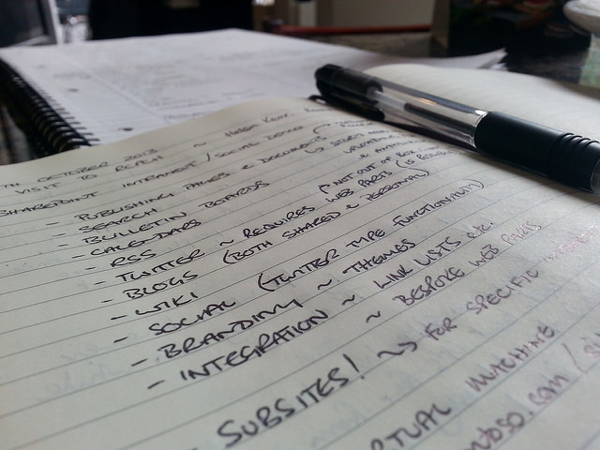
9. A growing concern
Mẫu câu trên được nhiều thí sinh lựa chọn khi muốn miêu tả một vấn đề gì đó mà đang thu hút được sự chú ý ngày càng lớn. Bản thân mình là người Việt và mình không thấy vấn đề gì với cụm từ này cả, nhưng rất tiếc là người nước ngoài và người chấm thi IELTS lại không thích nó. Mình đã từng hỏi một người bản địa lý do tại sao, và họ trả lời rằng đây không phải là cách diễn đạt tự nhiên trong tiếng Anh.
Nên dùng: An increasing problem
10. It can be clearly seen
Một chút nhắc nhở dành cho những độc giả đang ôn tập Writing Task 1. Khi miêu tả nội dung, xu hướng trên một biểu đồ, chúng ta không nên mở đầu câu bằng mẫu câu "It can be clearly seen that..." (Có thể dễ dàng thấy rằng...) bởi lẽ đây là một cách diễn đạt yếu và không được tự nhiên.
Nên dùng: The diagram shows... (Hãy đơn giản trong Task 1)
